**ТЕМА:**

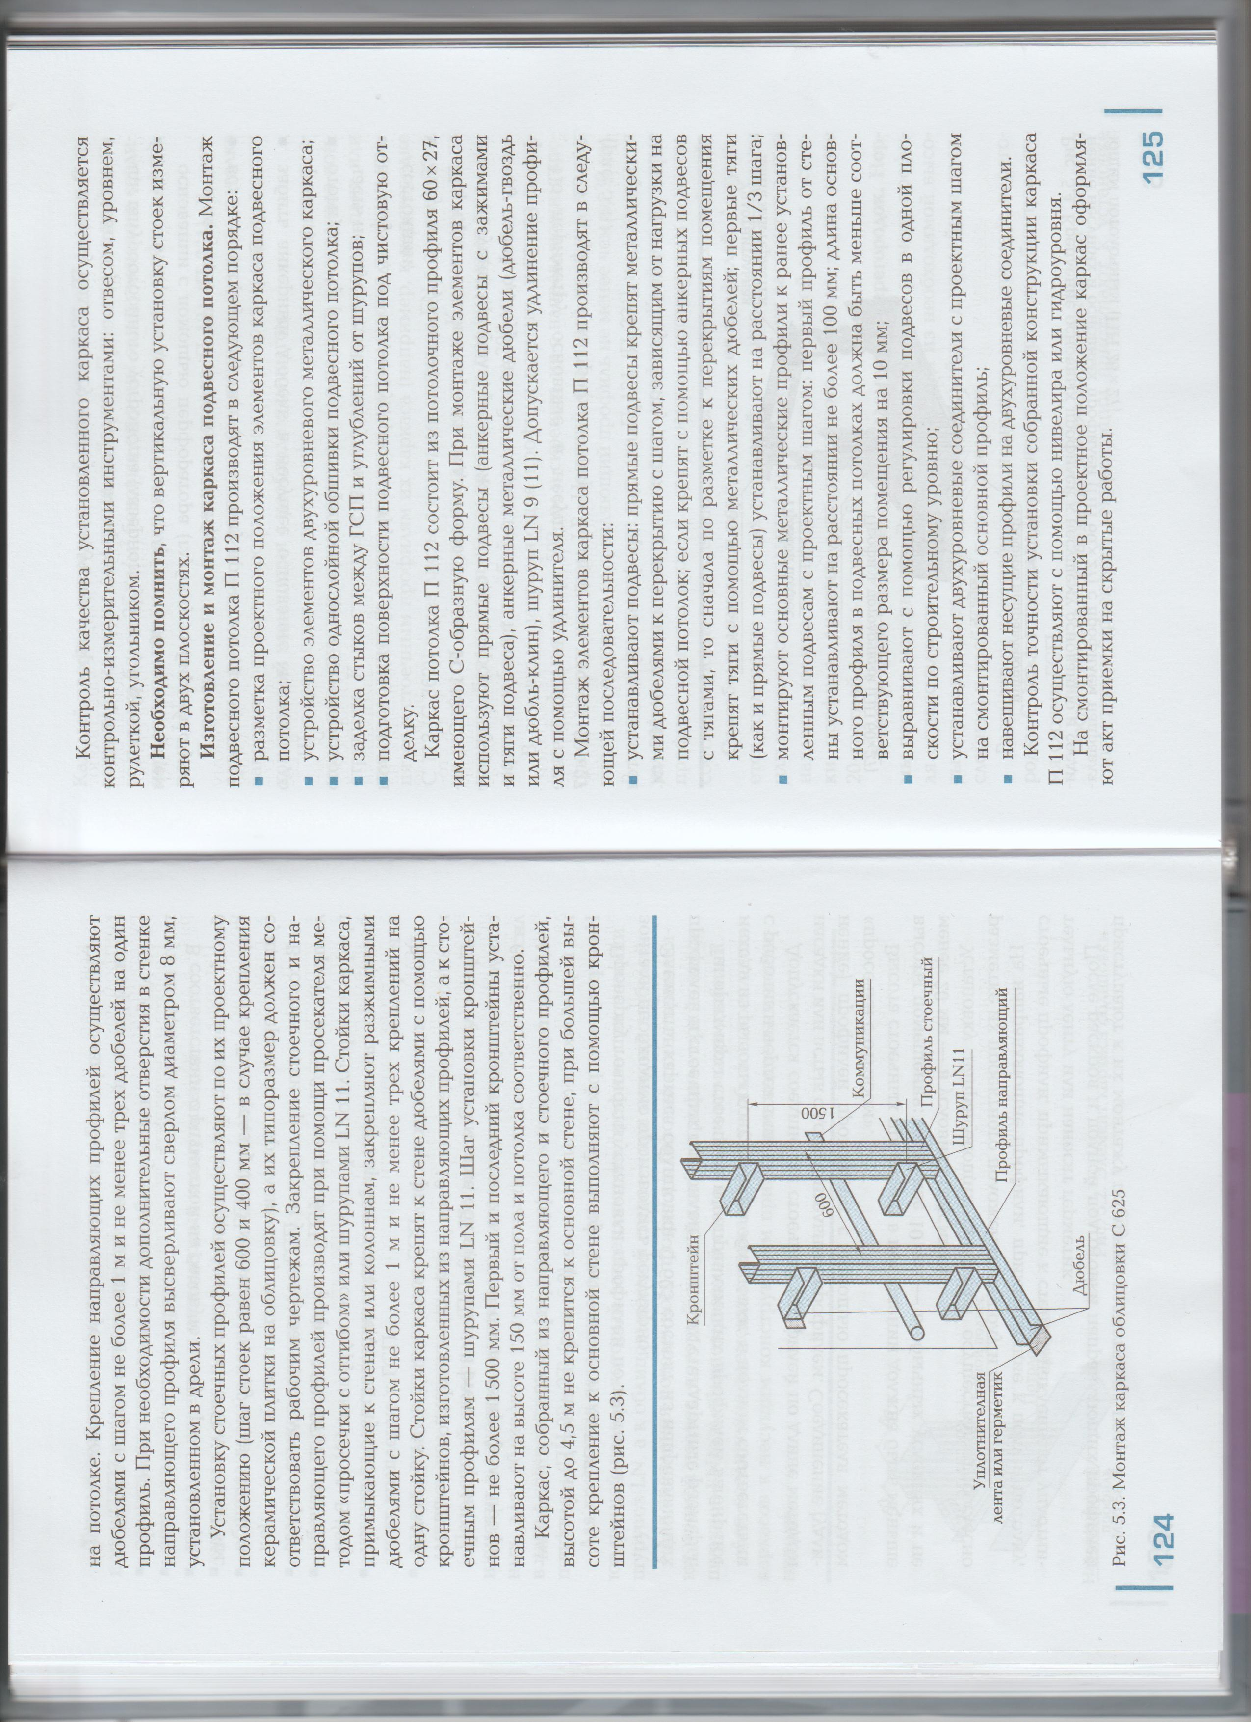

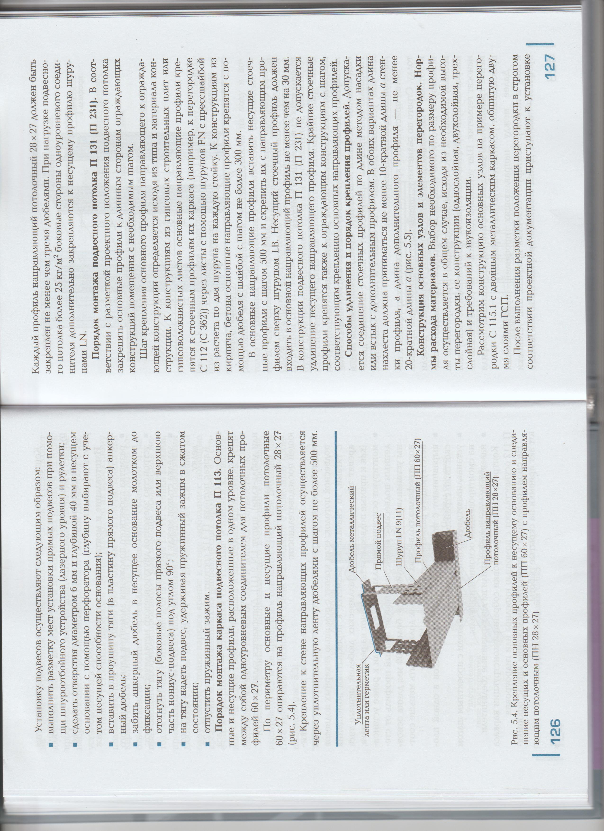

**ТЕМА:**



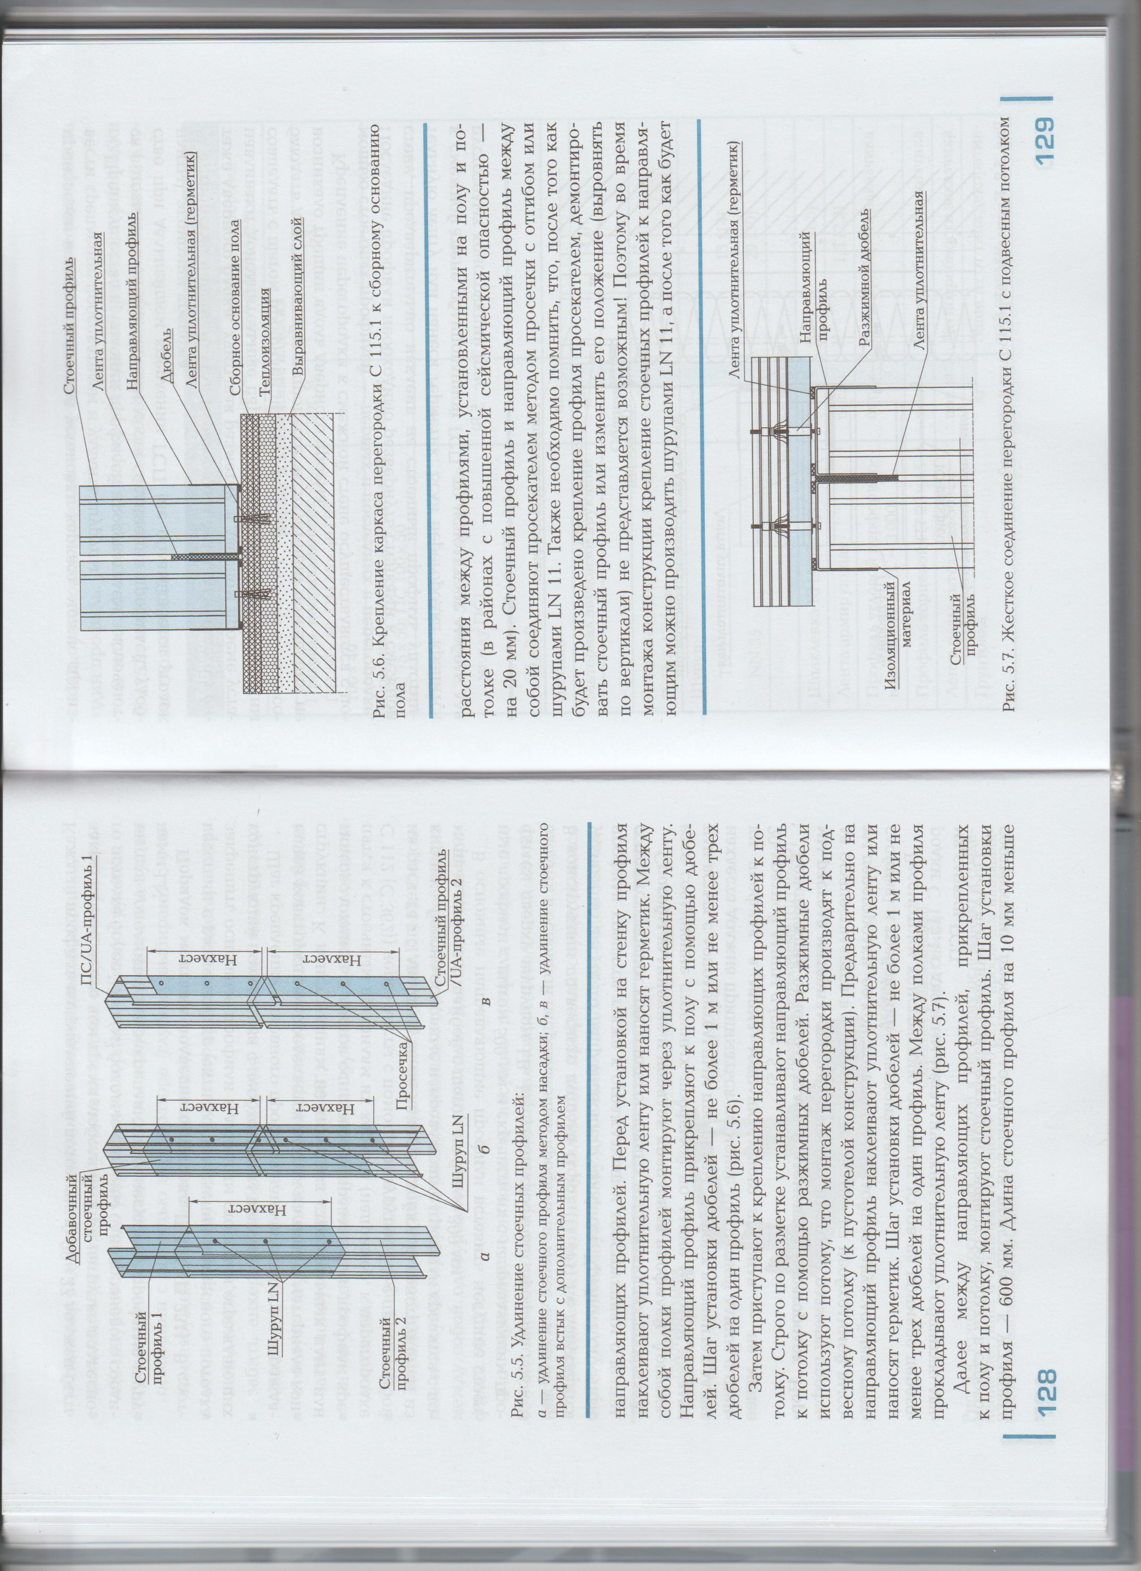



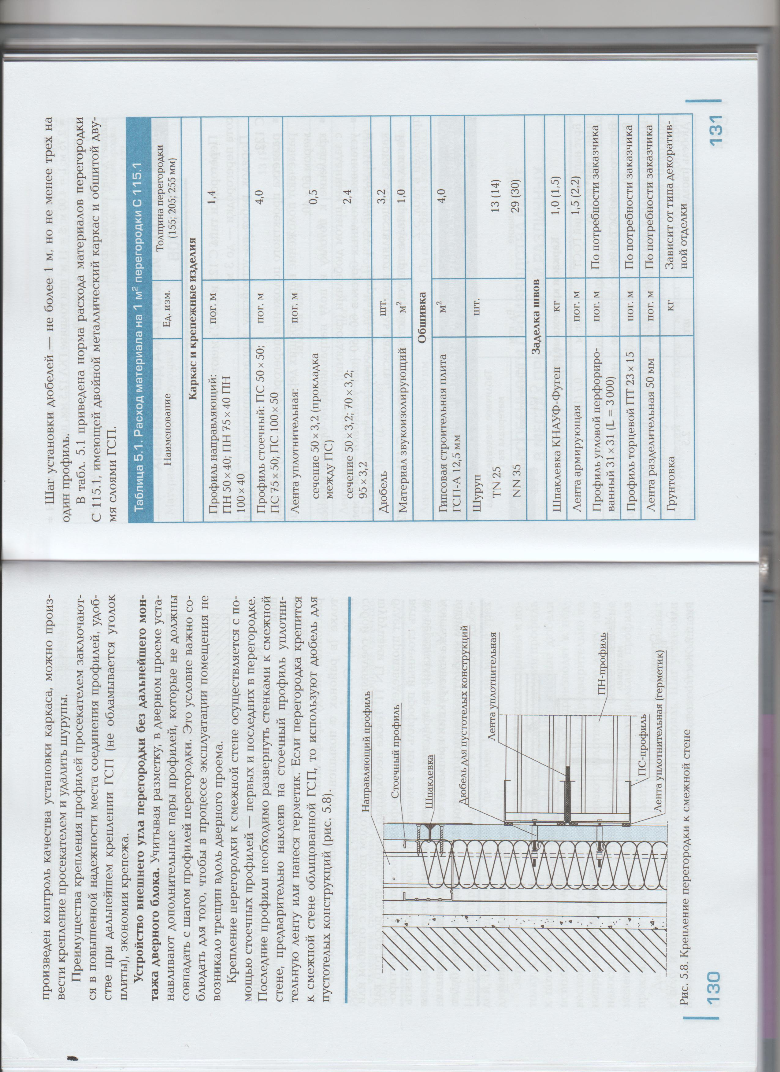

**Домашнее задание:**

1. **Внимательно прочитать данный материал.**
2. **Написать последовательность монтажа каркаса подвесного потолка.**
3. **Написать сообщение на тему: «Удлинение профилей».**

**(Подробно написать эффективно ли выполнять удлинение профилей, в каких случаях допускается удлинение, в каких – не допускается)**